Lilie wodne 3D – praca plastyczna
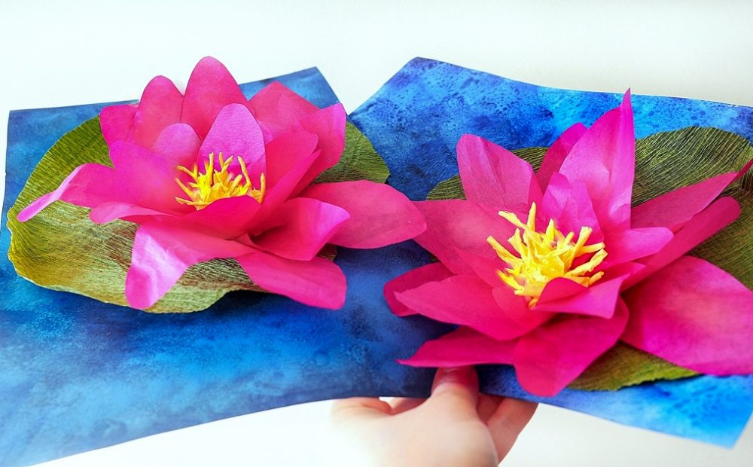
Do wykonania pracy Lilie wodne 3D potrzebujesz: kartkę z bloku technicznego A4, różową bibułę może być w dwóch odcieniach. Opcjonalnie kwiaty Lili mogą też być z białej bibuły. Do wykonania liści potrzebujesz kawałek zielonej bibuły, a do wykonania środka naszego kwiatu przyda się żółta bibuła. Dodatkowo potrzebujesz 3 odcienie niebieskiej farby lub opcjonalnie dwa i kolor czarny, gąbeczkę do nakładania farby, nożyczki, klej.
Pierwszy etap naszej pracy to pomalowanie za pomocą gąbeczki całej kartki w odcieniach błękitu. Efekt końcowy będzie przypinał taflę wody. Maczamy gąbeczkę w wodzie, wyciskamy jej nadmiar, a następnie maczamy w farbie i stemplujemy w różnych miejscach kartki, aż uzyskamy efekt, który nas zadowolili.
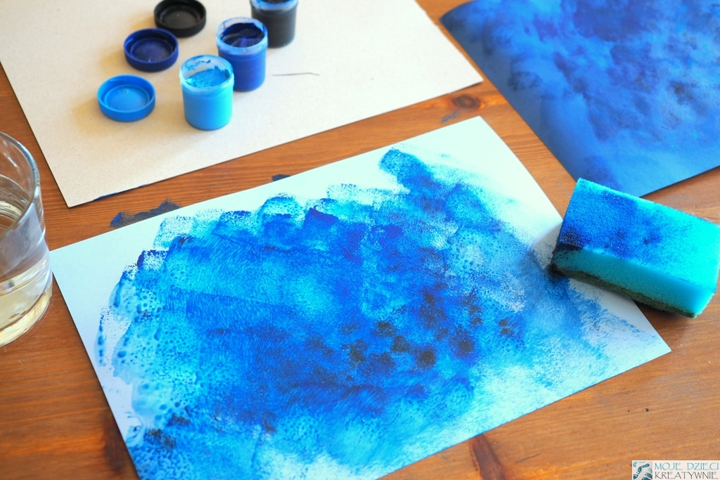
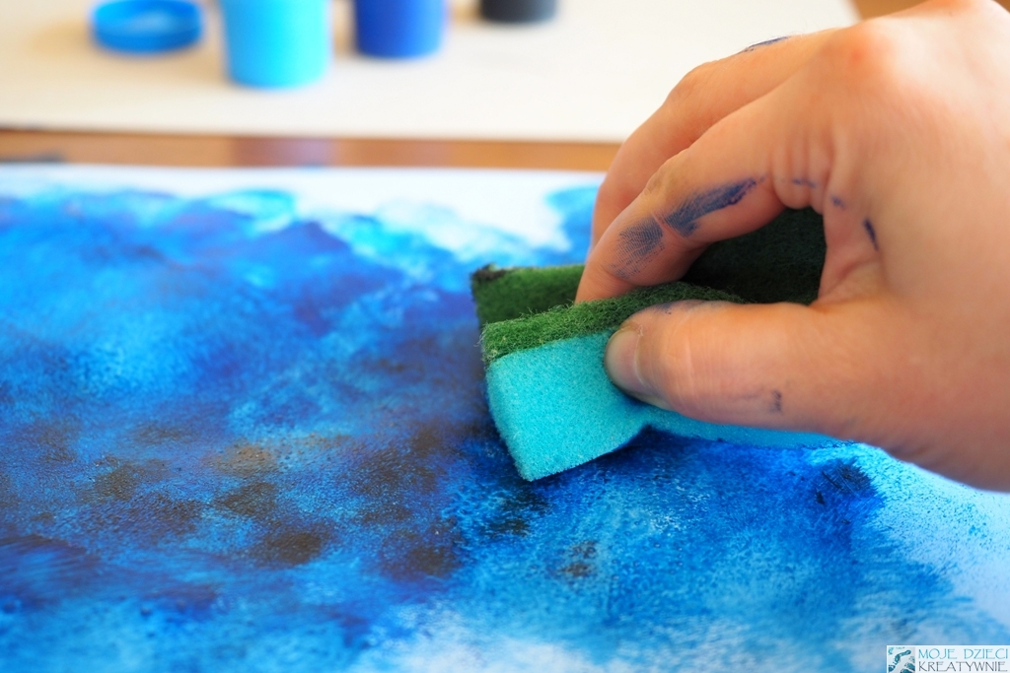
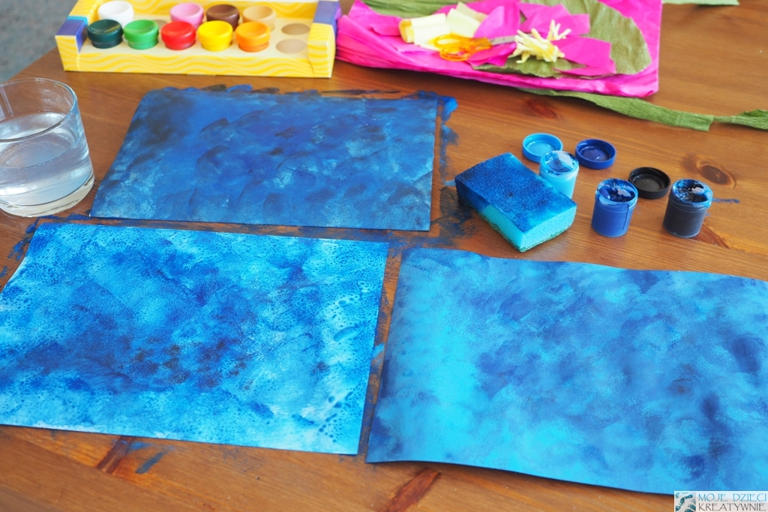

Lilie wodne 3D – praca plastyczna
Pomalowane kartki zostawiamy do wyschnięcia. Zabieramy się teraz za wycinanie płatków kwiatów. Płatki Lili przypominają podłużny, owalny kształt. Wytnij kilka większych płatków i kilka mniejszych. Możesz użyć różowej bibuły, opcjonalnie białej lub w dwóch odcieniach różu. Z zielonej bibuły wycinany dużego liści, który kształtem przypomina trochę zaokrąglone na dole serce, zobacz poniżej na zdjęciach.
Aby wykonać środek naszej Lili wycinamy długi pasek z żółtej bibuły o szerokości około 3 cm i długości około 20cm. Następnie nacinamy go co około 1 cm i skręcamy rurki, tak jak pokazałam na zdjęciu poniżej. W ten sposób zrobimy środek naszego kwiatu.
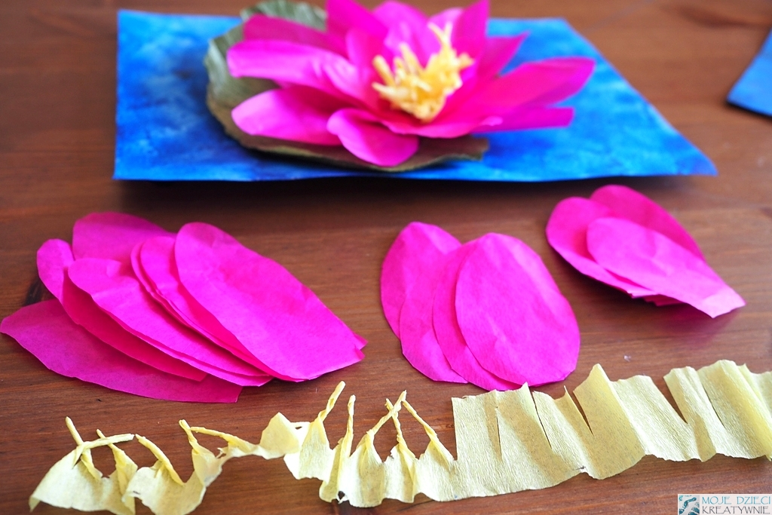
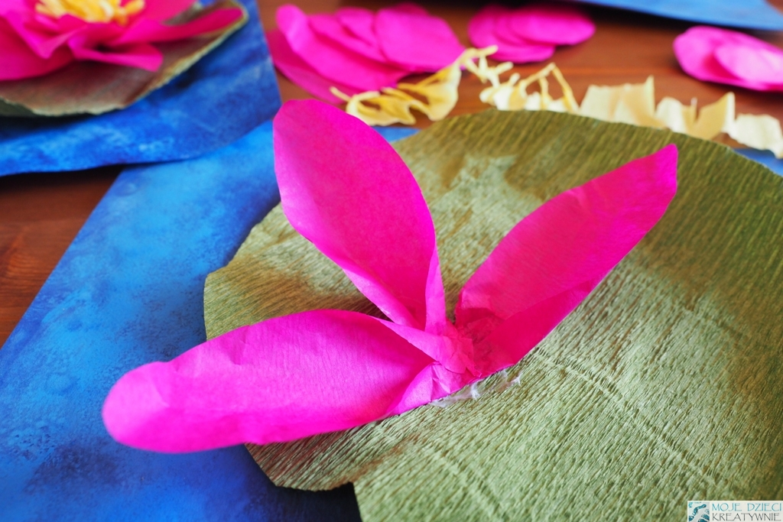

Lilia z bibuły krok po kroku
Teraz najprzyjemniejszy etap końcowy i sklejanie elementów. Na początek wybierz na swojej wymalowanej tafli wody miejsce, gdzie chcesz przykleić liść. Następnie smarujemy liść klejem i przyklejamy pierwsze duże płatki naszej Lili. Aby uzyskać efekt 3D należy płatki w dolnej części zagiąć do środka, skleić i dopiero umocować do liścia. Zdjęcie powyżej. Każdy kolejny płatek przyklej w podobny sposób uzupełniając wolne przestrzenie. Dzięki temu płatki będą pięknie odstawać ku górze.
W środku wklejamy mniejsze płatki, a na końcu smarujemy środek Lili klejem i wklejamy nasze żółte pręciki
